2026年下半年高等学历继续教育学士学位外语考试准考证下载及成绩查询流程
本次考生进校需要出示准考证，请考生提前做好准备。下载准考证及查询成绩流程如下：

一、登录系统
1、通过浏览器打开电子科技大学中山学院成人教育信息化综合管理系统首页网址：http://dzkdzs.jxjy.chaoxing.com/，可以使用手机号 + 密码，或者学号 + 密码登陆系统。
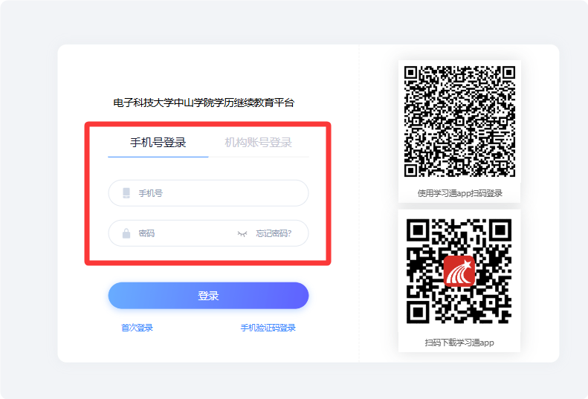
2、如是首次登陆请选择首次登录并绑定学号信息，具体参考学位报名通知中的操作指引。
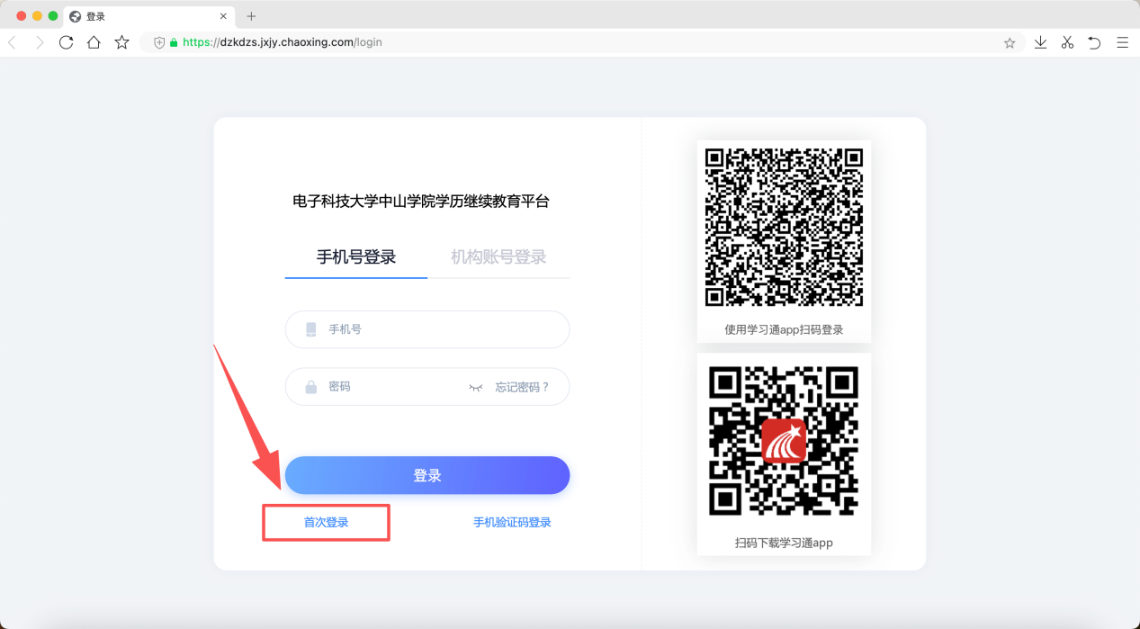

二、登录系统后进行学位外语考试下载准考证
1、选择左侧功能模块“学历应用”，在右侧功能区中学位模块的“学位外语考试”。
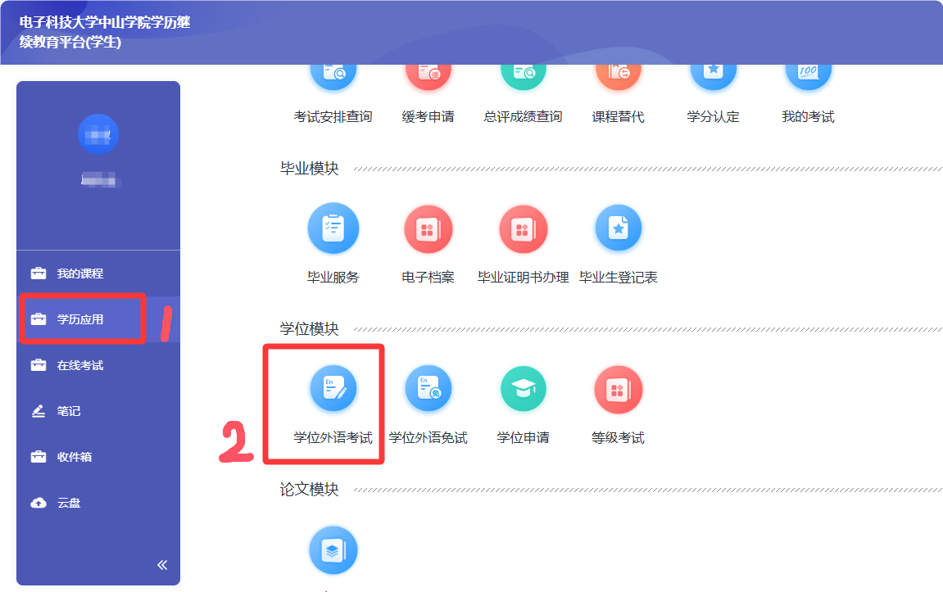
2、在允许的准考证下载时间内，选择相应学位外语考试批次中的“下载准考证”，下载准考证。
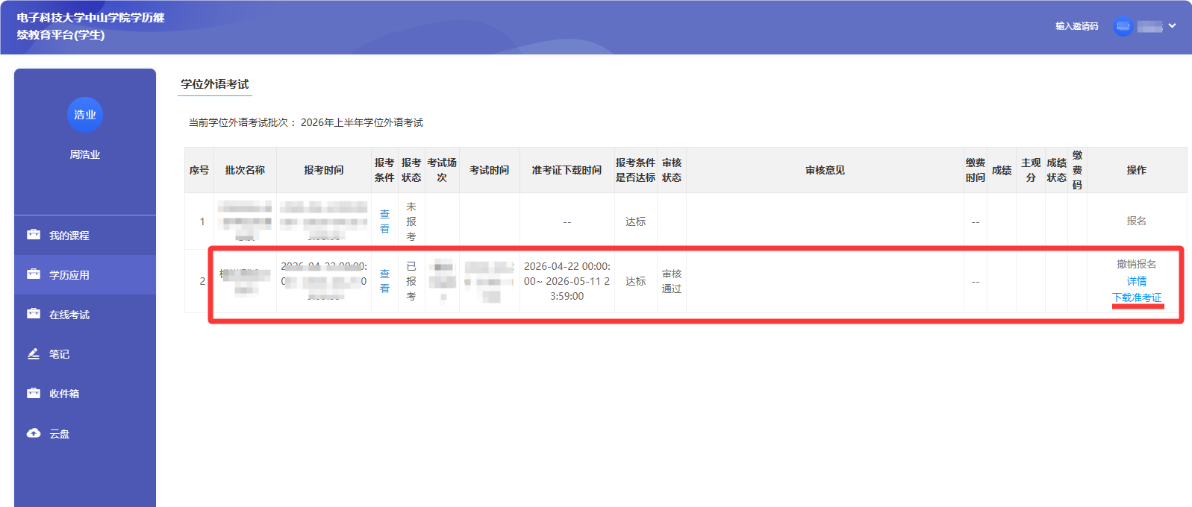3、下载准考证到本地后打开准考证文件。
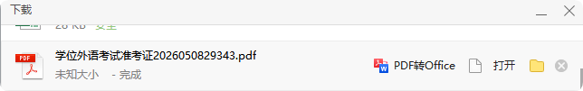
4、打印准考证。
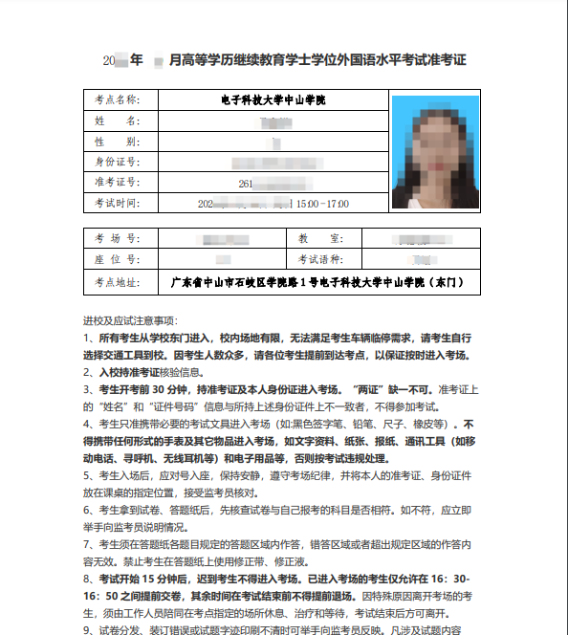

三、公布学位外语考试成绩后进行学位外语考试查询
1、在学校公布学位外语考试成绩以后，可以查询到相应学位外语考试批次中的成绩状态。成绩合格标准为60分，60分以下为“不合格”，60分以上（含60分）为“合格”。

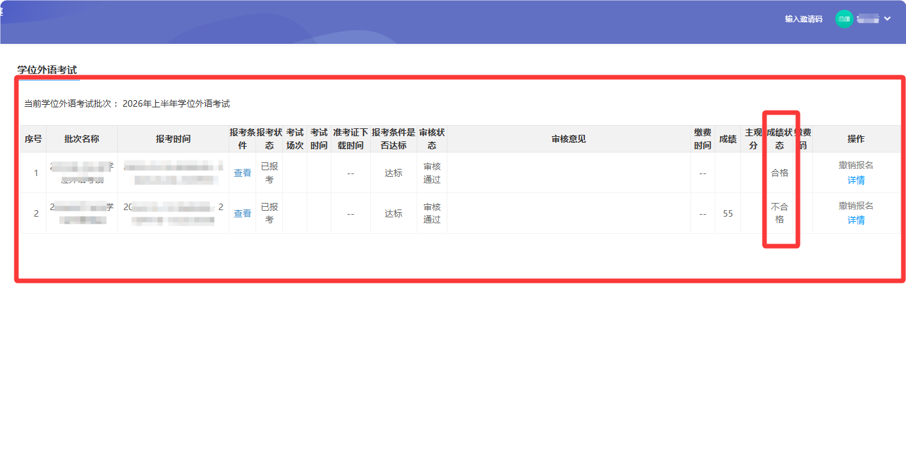四、办理学位外语免试后登录系统后查询学位外语免试结果
1、选择左侧功能模块“学历应用”，在右侧功能区中学位模块的“学位外语免试”。

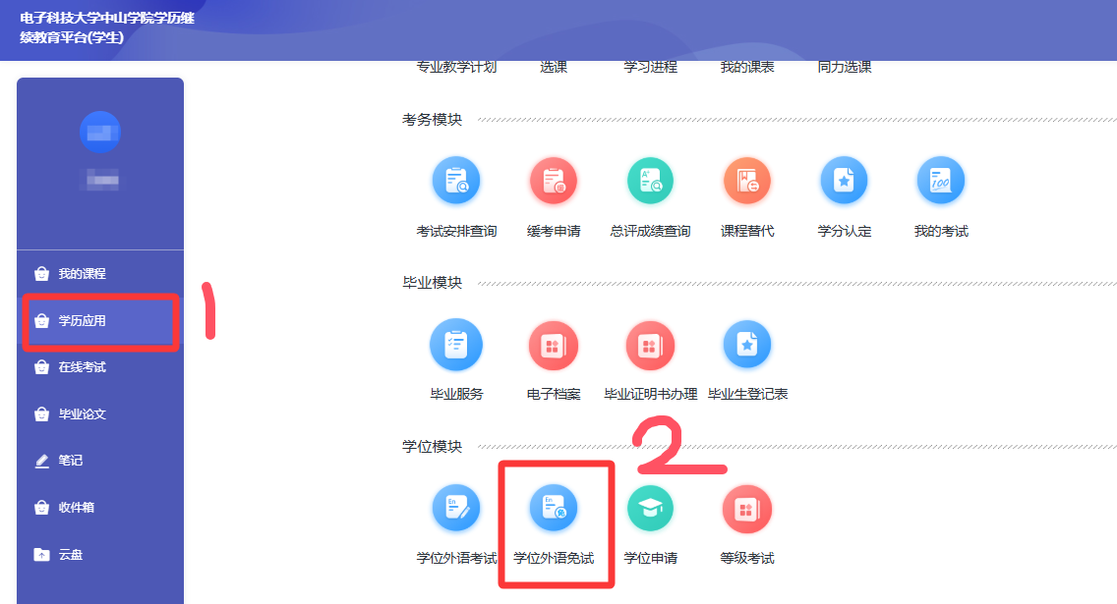
2、在学校审核学位外语免试结果公布以后，可以查询到相应学位外语免试批次中的成绩及成绩状态。合格状态为：合格。

